蓝宝星球简化版操作流程

一、网站操作说明

1、蓝宝星球用户注册
1）未注册用户，打开蓝宝星球网站（https://www.lanbstar.com），点击上方的“注册”按钮，进入注册页面。
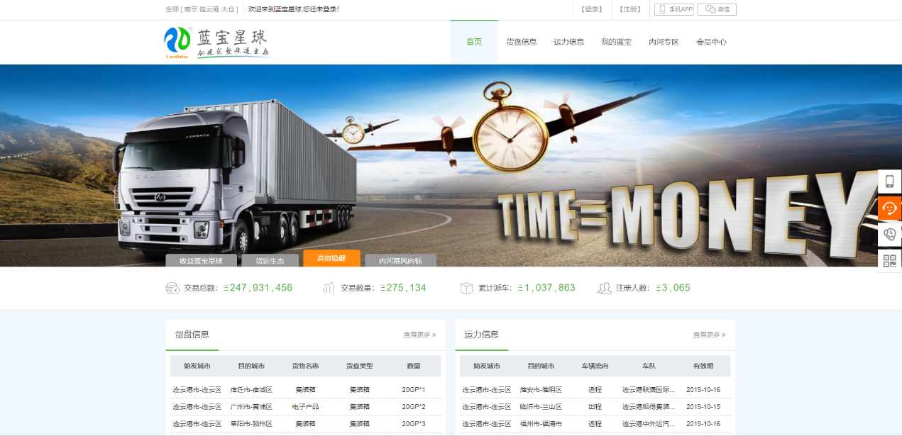
2）按照用户实际情况填写（货代、货主应注册发盘人，车队、物流公司应注册承运人）
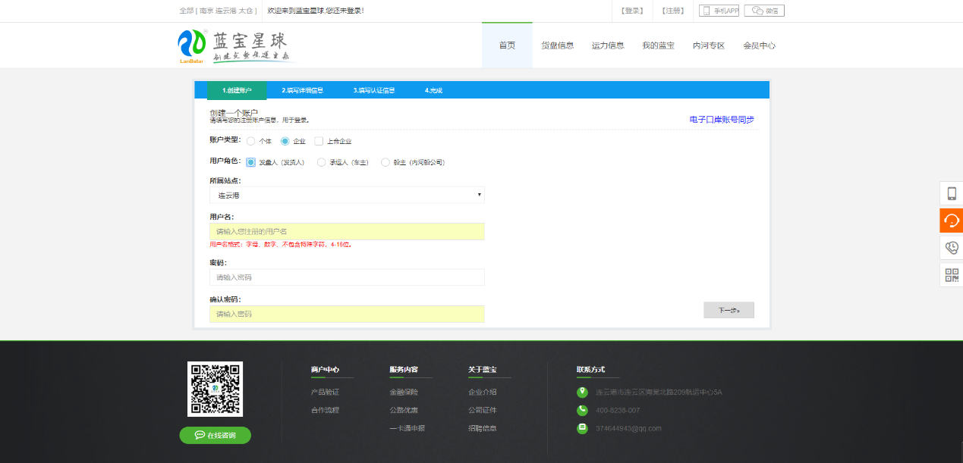
3）按照格式要求填写完相应的数据信息，点击“下一步”按钮，进入详细信息的填写页面，相关信息必须填写完整准确，否则平台审核将不予通过。
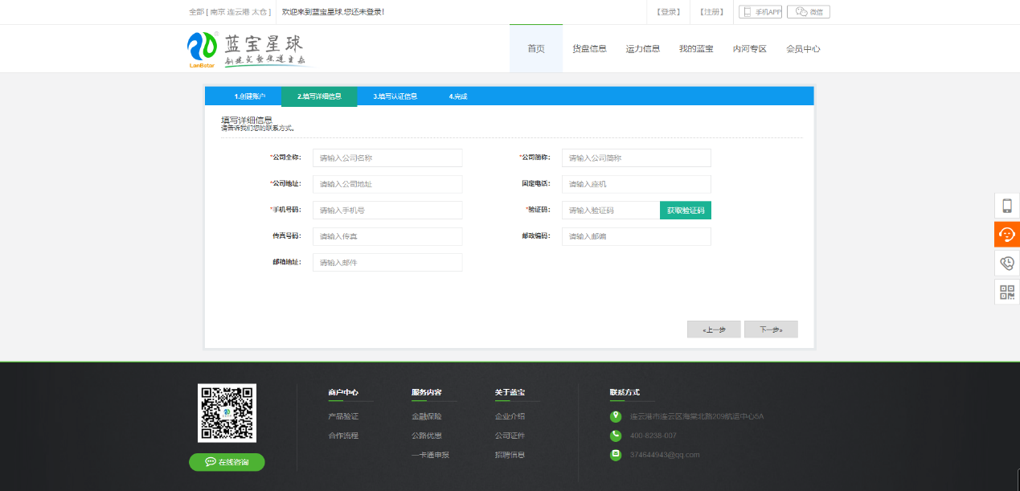
4）填写准确详细信息之后，点击“下一步”按钮，进入认证信息页面，该页面需要上传身份证正反面照片，如果是企业用户，还需上传营业执照照片。
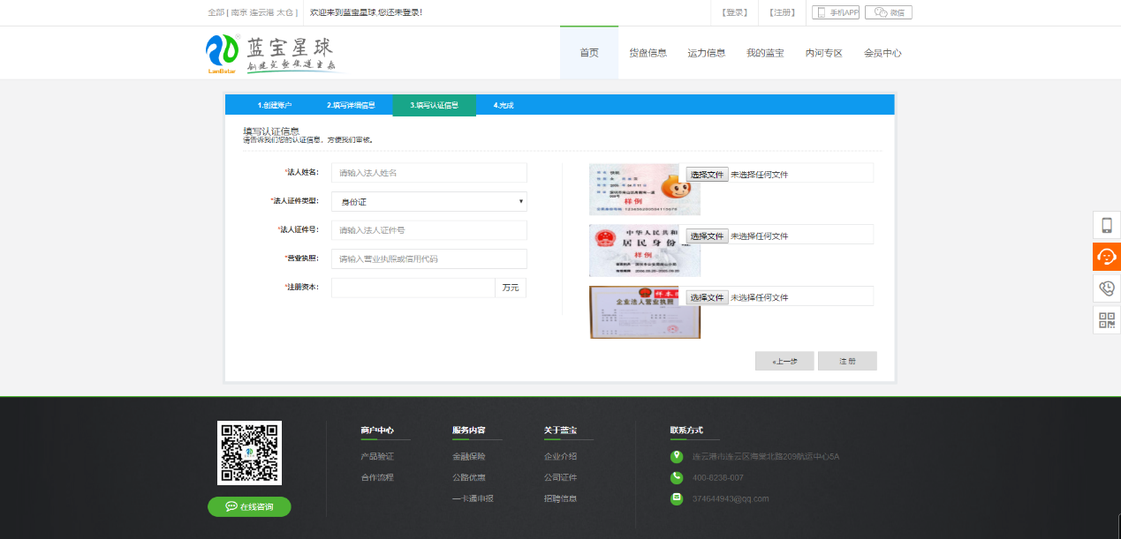
5）证件信息填写上传完成之后，点击“注册”按钮即可完成注册，耐心等待审核即可，工作人员会在1个工作日之内审核完毕。
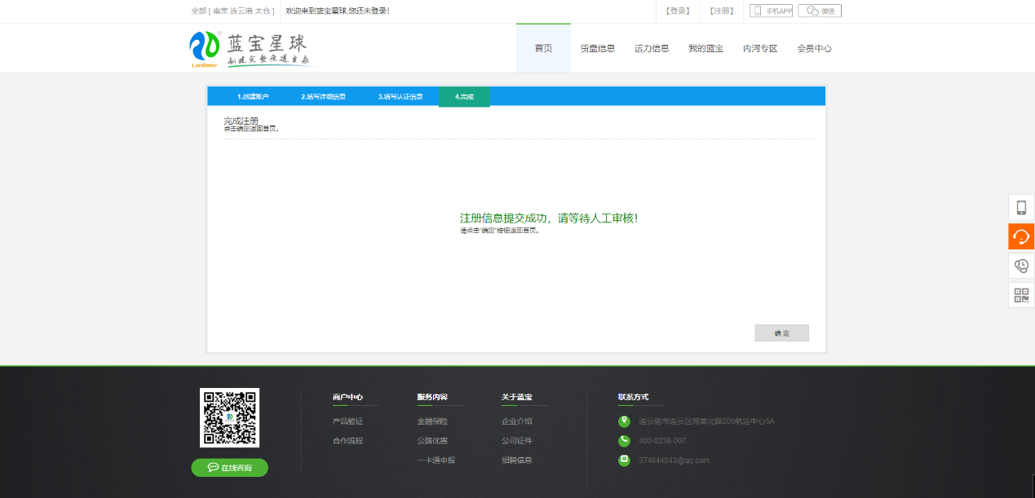

2、发盘人（货代）查询货盘码
“我的蓝宝”-“我的货盘”（查询后采用线下方式将货盘码和委托号告知实际承运人）
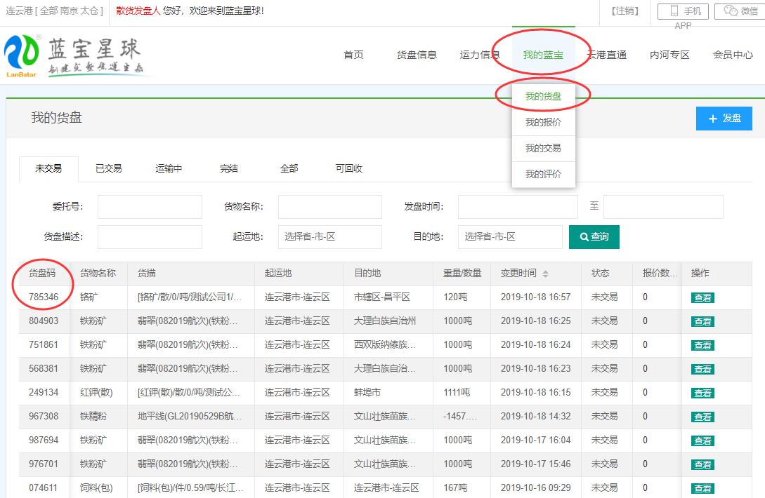

3、承运人（运输企业或原具备进港任务申报资质的货代）完成运输交易并派车
（1）通过货盘码使用货盘认领方式：“我的蓝宝”-“货盘认领”
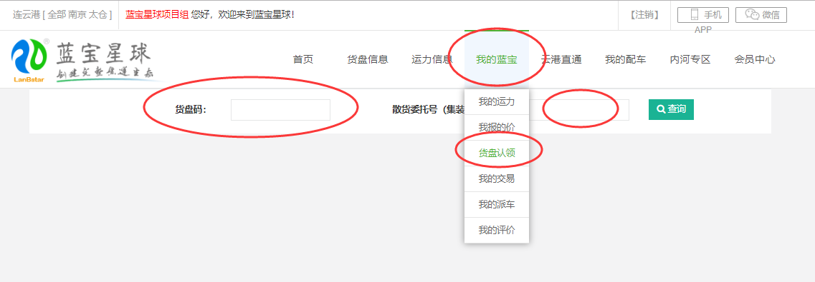
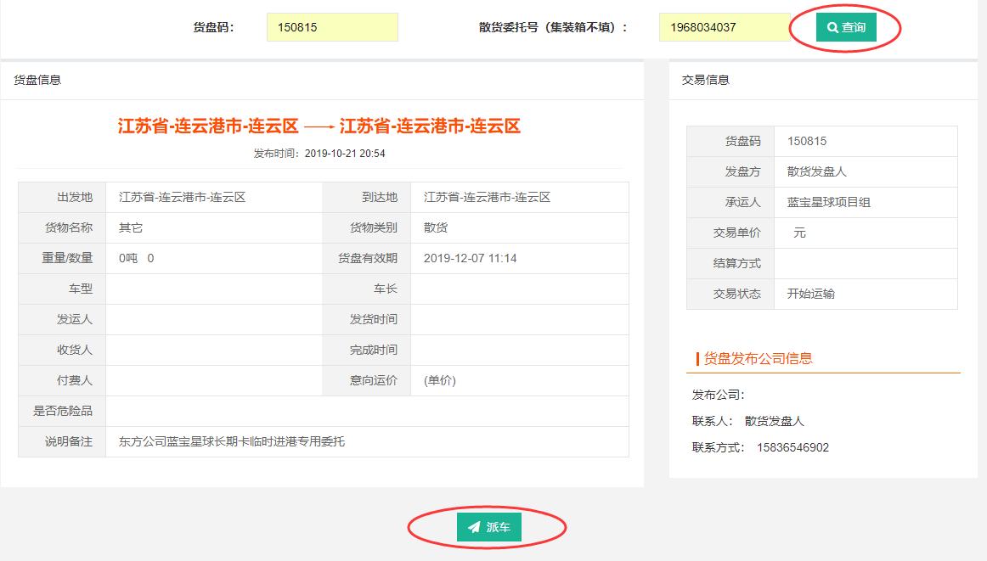
（2）委托指定承运人直接派车：“我的蓝宝”-“我的交易”
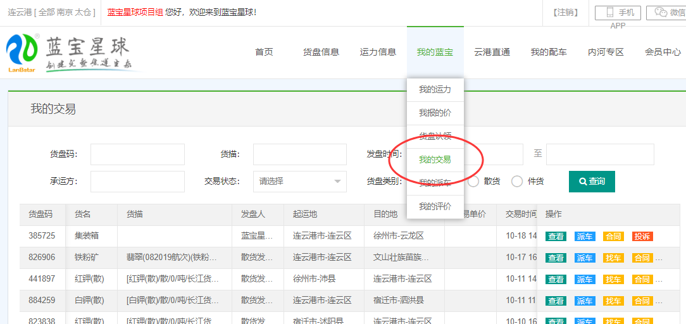

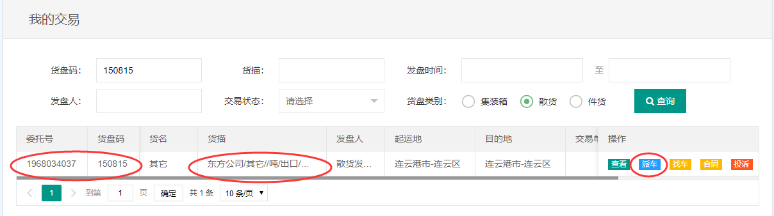

4、承运人进行派车及申报进港任务
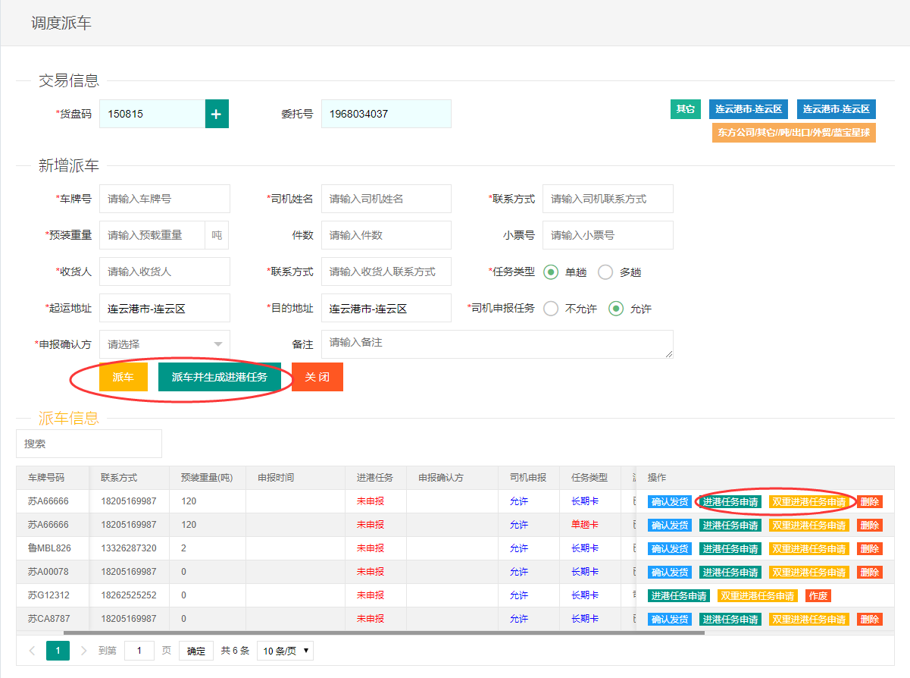
- 单趟任务（非长期卡车辆），可以直接派车并生成进港任务，实现一键申报
- 多趟任务（长期卡车辆），直接派车，同时进入多趟运输列表，每次进港前进行一键点击申报
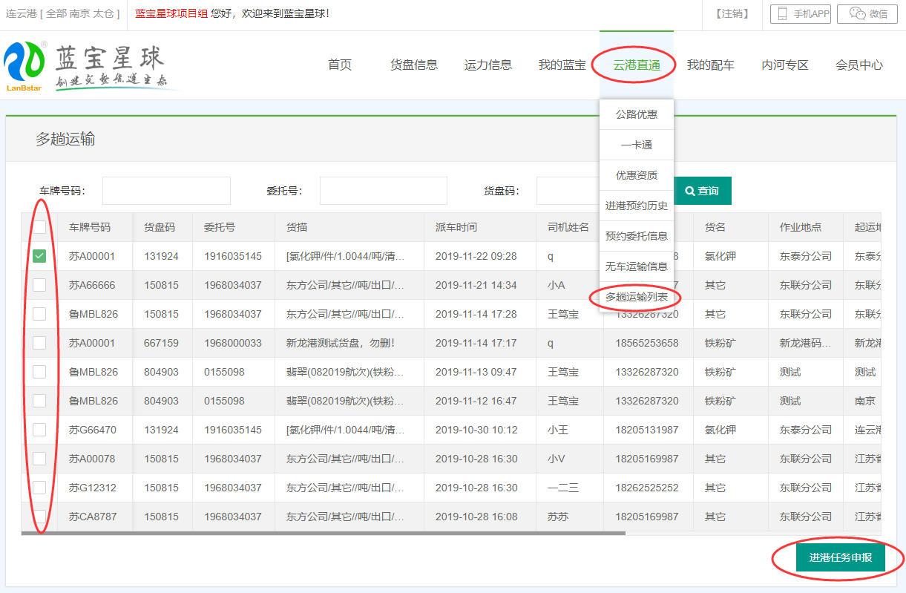
- 双重申报任务（重进重出送货加提货的），需要用户点击双重进港任务申请，进行多委托的选择，操作如下
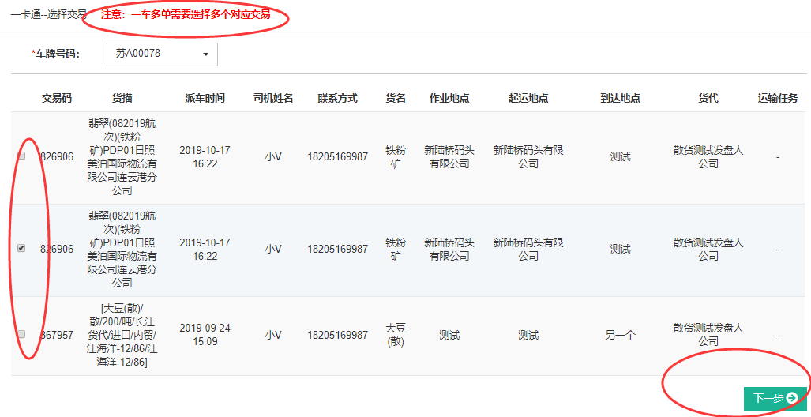
选择进出港委托
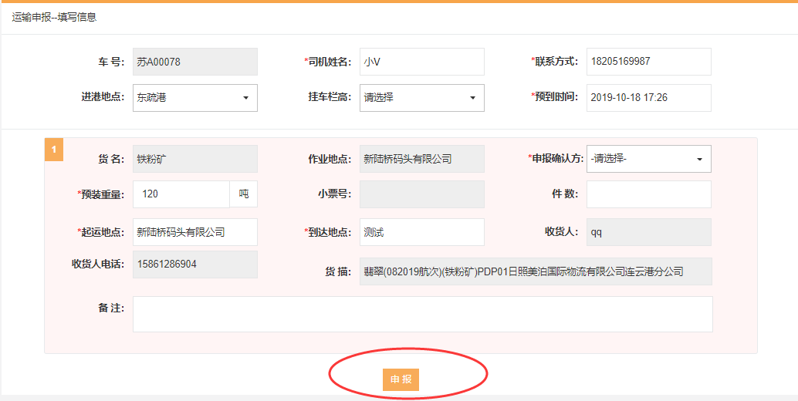
补充信息完成申报

5、承运人查看申报是否成功
“云港直通”-“一卡通”
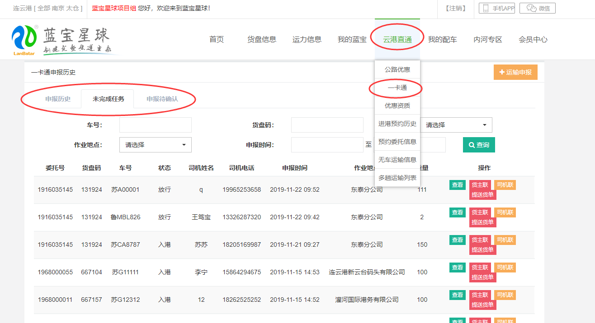
申报信息查询
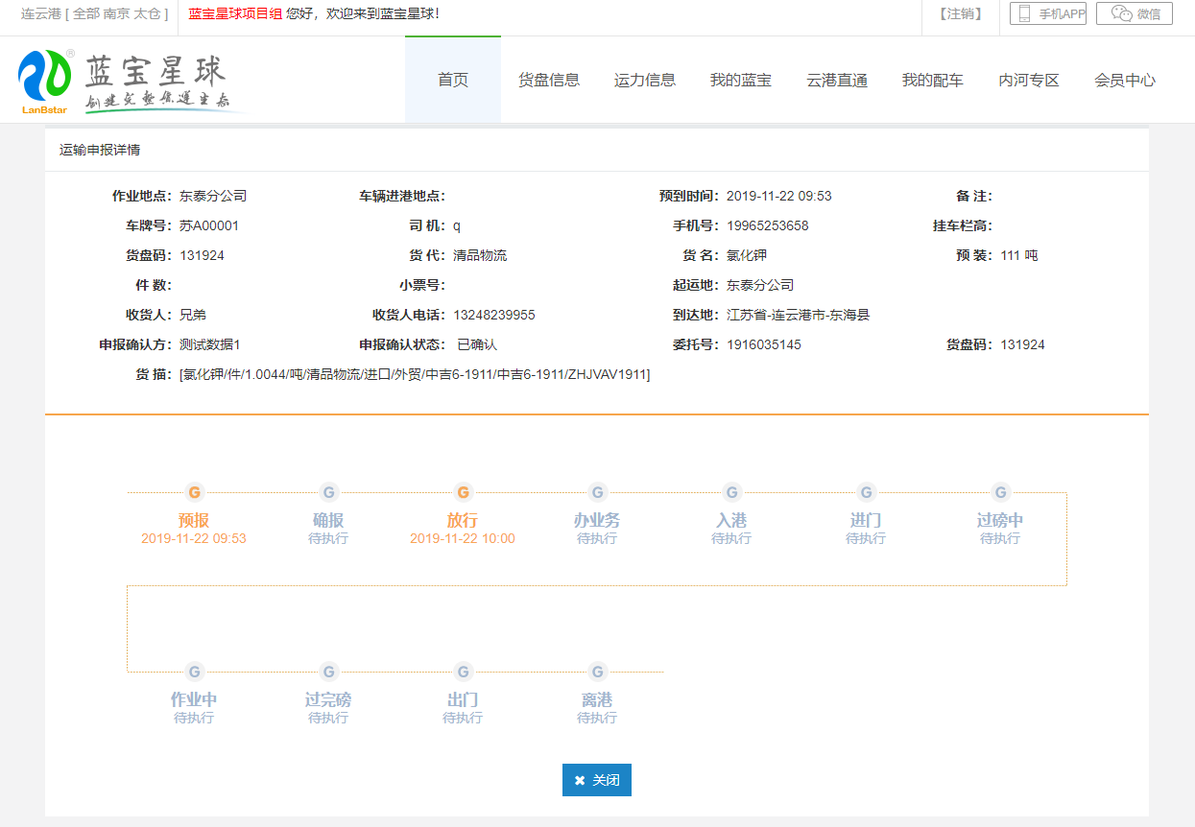
运输任务详情

二、手机APP操作说明

1、注册
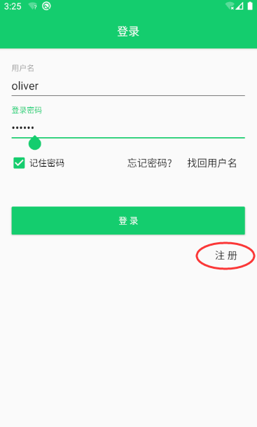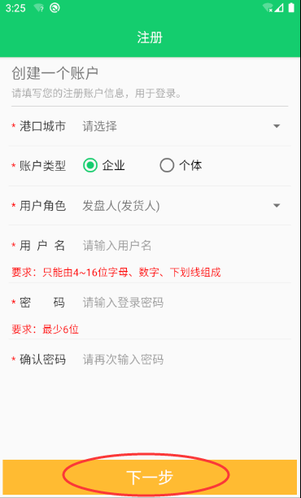
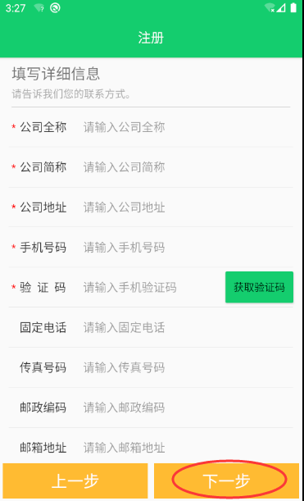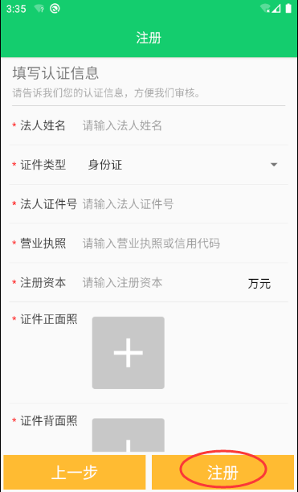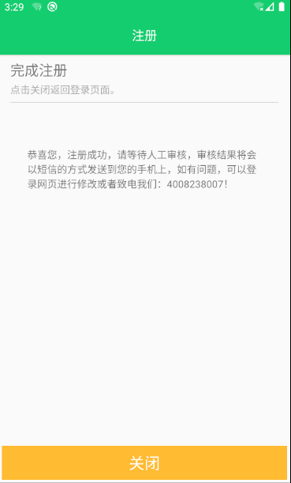

2、蓝宝发盘人

1）查询货盘码
“我发的货”（查询后采用线下方式将货盘码和委托号告知实际承运人）
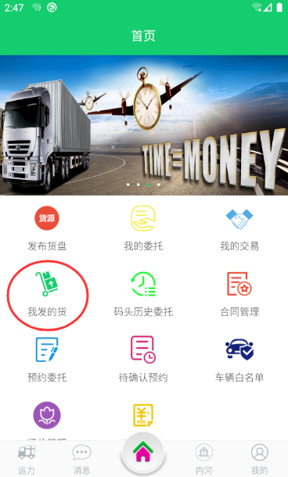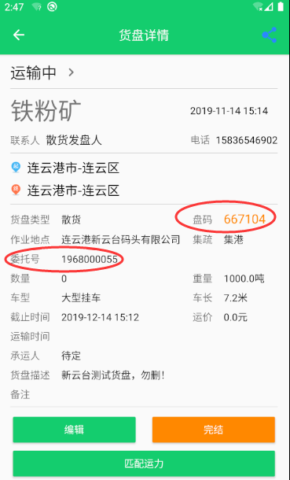

2）历史委托生成货盘码
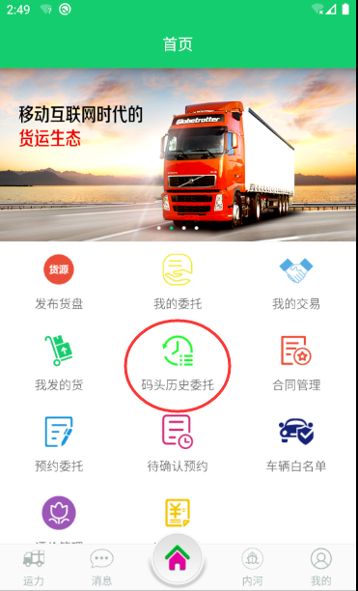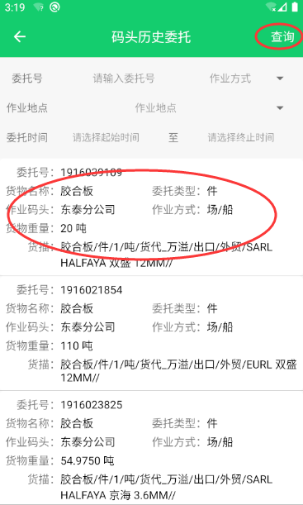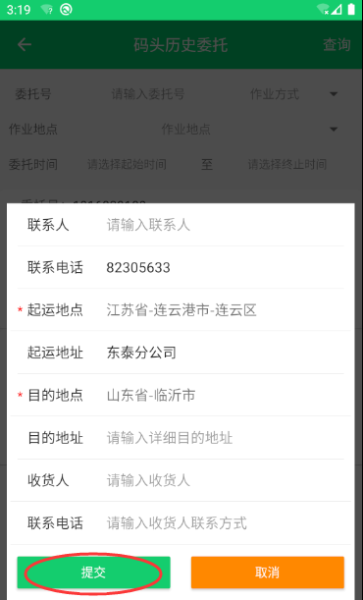

3、蓝宝承运人

1）派车
1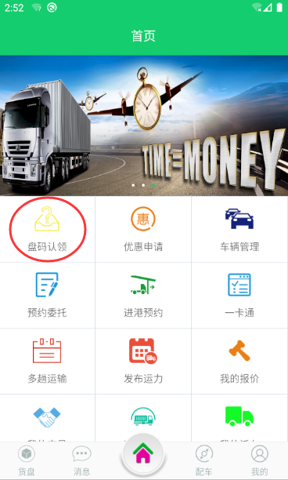 2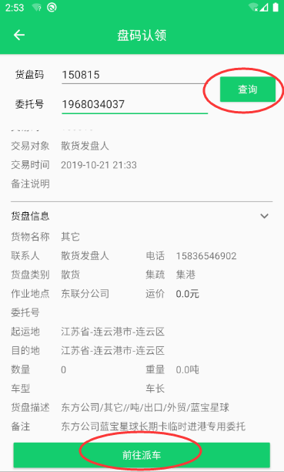
3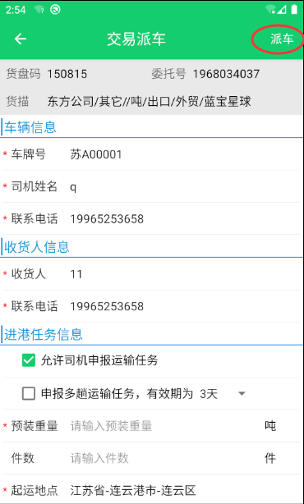 4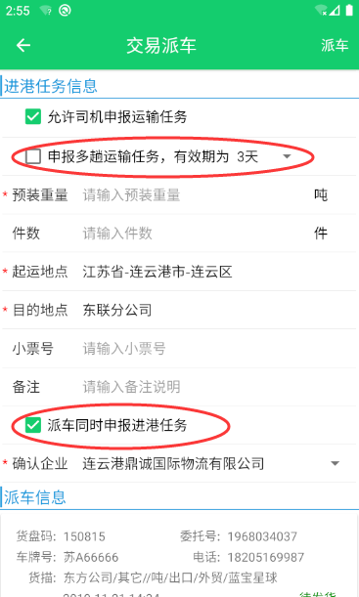

2）单趟申报进港任务
（1）单趟任务申报可在派车时直接勾选派车同时申报进港任务，实现一键申报
- 可以通过派车详情进入单趟申报流程页面
5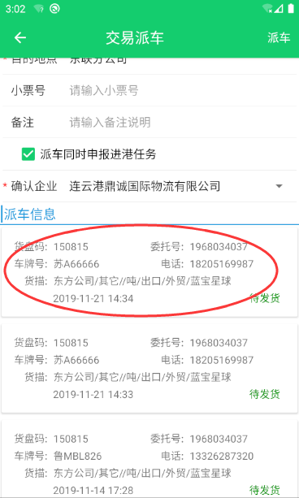 6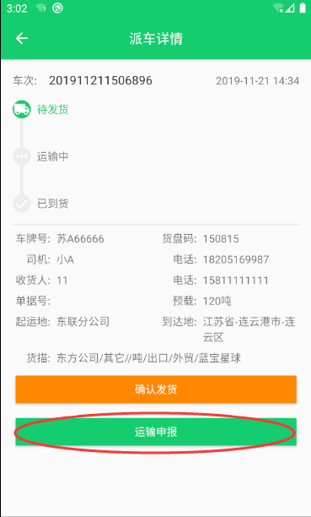
7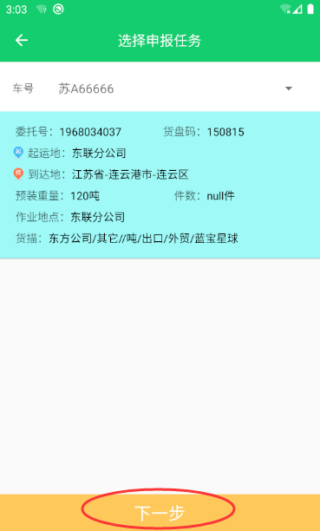8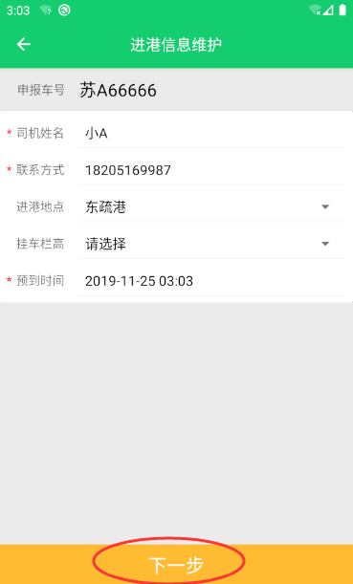9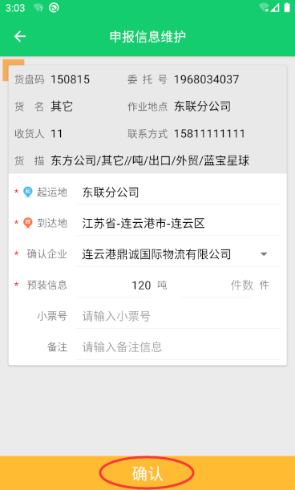

3）多趟申报进港任务
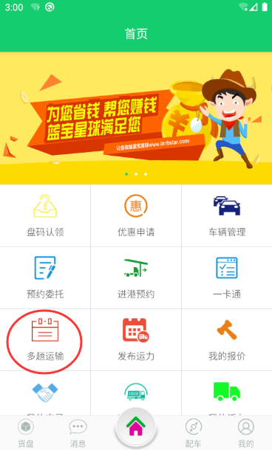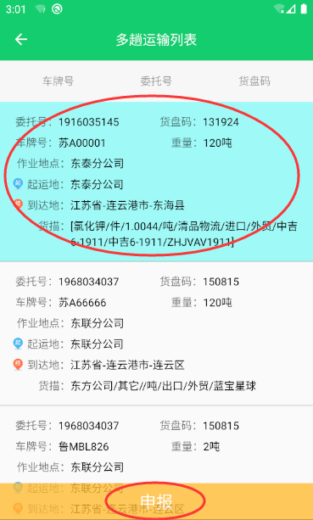

4）申报信息查看
